Mon plan de travail n°3

Kapla / geomags  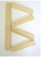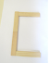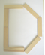  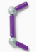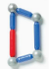  J'apprends les lettres en majuscule. | Pâte à modeler  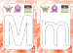  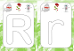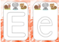  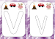  Les lettres du prénom  (Correspond. Maj. / Script) |  | Phono Syllabe n°2  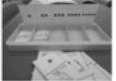  Je compte le nombre de syllabe et je les mets dans la bonne case | Engrenage 1  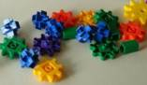  Je joue librement. | TISSAGE  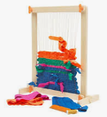  Utiliser, fabriquer, manipuler des objets
D1 (L'écrit -L'oral) |  |  |  | D5 : Le monde des objets
Les boucles 1  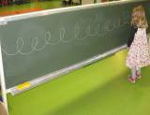  Enchaîner des boucles sur le tableau noir | Geosticks      Ranger du plus grand au plus petit / triangles, quadrilatères |  | 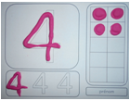  Ecrire les chiffres  de 4, 5 et 6 | Topologie  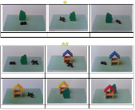  Situer des objets les uns par rapport aux autres | Les puzzles  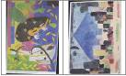  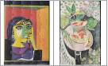
D1 (l'écriture) |  | D4 (les grandeurs, le nombre) |  | D5 : L'espace D3

Mon plan de travail n°3

attrimaths  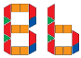    J'apprends les lettres (Correspondance  Maj. script.) | Pâte à modeler  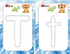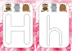  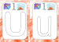  Les lettres du prénom  (Correspond. Maj. / Script) |  | Phono Syllabe n°2  Je compte le nombre de syllabe et je les mets dans la bonne case | Engrenage 1  Je joue librement. | TISSAGE  Utiliser, fabriquer, manipuler des objets
D1 (L'écrit -L'oral) |  |  |  | D5 : Le monde des objets
Les boucles 1  Enchaîner des boucles sur le tableau noir | Geosticks  Ranger du plus grand au plus petit / triangles, quadrilatères |  | Ecrire les chiffres  de 4, 5 et 6 | Topologie  Situer des objets les uns par rapport aux autres | Les puzzles
D1 (l'écriture) |  | D4 (les grandeurs, le nombre) |  | D5 : L'espace D3

Mon plan de travail n°3

Kapla / geomags  J'apprends les lettres en majuscule. | Pâte à modeler  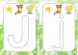  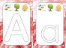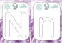  Les lettres du prénom  (Correspond. Maj. / Script) |  | Phono Syllabe n°2  Je compte le nombre de syllabe et je les mets dans la bonne case | Engrenage 1  Je joue librement. | TISSAGE  Utiliser, fabriquer, manipuler des objets
D1 (L'écrit -L'oral) |  |  |  | D5 : Le monde des objets
Les boucles 1  Enchaîner des boucles sur le tableau noir | Geosticks  Ranger du plus grand au plus petit / triangles, quadrilatères |  | Ecrire les chiffres  de 4, 5 et 6 | Topologie  Situer des objets les uns par rapport aux autres | Les puzzles
D1 (l'écriture) |  | D4 (les grandeurs, le nombre) |  | D5 : L'espace D3

Mon plan de travail n°3

attrimaths  J'apprends les lettres (Correspondance  Maj. script.) | Pâte à modeler  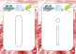  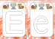  Les lettres du prénom  (Correspond. Maj. / Script) |  | Phono Syllabe n°2  Je compte le nombre de syllabe et je les mets dans la bonne case | Engrenage 1  Je joue librement. | TISSAGE  Utiliser, fabriquer, manipuler des objets
D1 (L'écrit -L'oral) |  |  |  | D5 : Le monde des objets
Les boucles 1  Enchaîner des boucles sur le tableau noir | Geosticks  Ranger du plus grand au plus petit / triangles, quadrilatères |  | Ecrire les chiffres  de 4, 5 et 6 | Topologie  Situer des objets les uns par rapport aux autres | Les puzzles
D1 (l'écriture) |  | D4 (les grandeurs, le nombre) |  | D5 : L'espace D3

Mon plan de travail n°3

Kapla / geomags  J'apprends les lettres en majuscule. | Pâte à modeler  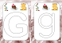  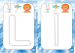  Les lettres du prénom  (Correspond. Maj. / Script) |  | Phono Syllabe n°2  Je compte le nombre de syllabe et je les mets dans la bonne case | Engrenage 1  Je joue librement. | TISSAGE  Utiliser, fabriquer, manipuler des objets
D1 (L'écrit -L'oral) |  |  |  | D5 : Le monde des objets
Les boucles 1  Enchaîner des boucles sur le tableau noir | Geosticks  Ranger du plus grand au plus petit / triangles, quadrilatères |  | Ecrire les chiffres  de 4, 5 et 6 | Topologie  Situer des objets les uns par rapport aux autres | Les puzzles
D1 (l'écriture) |  | D4 (les grandeurs, le nombre) |  | D5 : L'espace D3

Mon plan de travail n°3

attrimaths  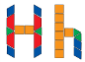  J'apprends les lettres (Correspondance  Maj. script.) | Pâte à modeler  Les lettres du prénom  (Correspond. Maj. / Script) |  | Phono Syllabe n°2  Je compte le nombre de syllabe et je les mets dans la bonne case | Engrenage 1  Je joue librement. | TISSAGE  Utiliser, fabriquer, manipuler des objets
D1 (L'écrit -L'oral) |  |  |  | D5 : Le monde des objets
Les boucles 1  Enchaîner des boucles sur le tableau noir | Geosticks  Ranger du plus grand au plus petit / triangles, quadrilatères |  | Ecrire les chiffres  de 4, 5 et 6 | Topologie  Situer des objets les uns par rapport aux autres | Les puzzles
D1 (l'écriture) |  | D4 (les grandeurs, le nombre) |  | D5 : L'espace D3

Mon plan de travail n°3

Kapla / geomags  J'apprends les lettres en majuscule. | Pâte à modeler  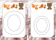  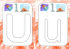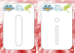  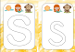  Les lettres du prénom  (Correspond. Maj. / Script) |  | Phono Syllabe n°2  Je compte le nombre de syllabe et je les mets dans la bonne case | Engrenage 1  Je joue librement. | TISSAGE  Utiliser, fabriquer, manipuler des objets
D1 (L'écrit -L'oral) |  |  |  | D5 : Le monde des objets
Les boucles 1  Enchaîner des boucles sur le tableau noir | Geosticks  Ranger du plus grand au plus petit / triangles, quadrilatères |  | Ecrire les chiffres  de 4, 5 et 6 | Topologie  Situer des objets les uns par rapport aux autres | Les puzzles
D1 (l'écriture) |  | D4 (les grandeurs, le nombre) |  | D5 : L'espace D3

Mon plan de travail n°3

Kapla / geomags  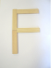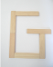    J'apprends les lettres en majuscule. | Pâte à modeler  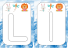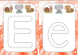  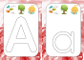  Les lettres du prénom  (Correspond. Maj. / Script) |  | Phono Syllabe n°2  Je compte le nombre de syllabe et je les mets dans la bonne case | Engrenage 1  Je joue librement. | TISSAGE  Utiliser, fabriquer, manipuler des objets
D1 (L'écrit -L'oral) |  |  |  | D5 : Le monde des objets
Les boucles 1  Enchaîner des boucles sur le tableau noir | Geosticks  Ranger du plus grand au plus petit / triangles, quadrilatères |  | Ecrire les chiffres  de 4, 5 et 6 | Topologie  Situer des objets les uns par rapport aux autres | Les puzzles
D1 (l'écriture) |  | D4 (les grandeurs, le nombre) |  | D5 : L'espace D3

Mon plan de travail n°3

Kapla / geomags  J'apprends les lettres en majuscule. | Pâte à modeler  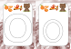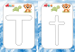  Les lettres du prénom  (Correspond. Maj. / Script) |  | Phono Syllabe n°2  Je compte le nombre de syllabe et je les mets dans la bonne case | Engrenage 1  Je joue librement. | TISSAGE  Utiliser, fabriquer, manipuler des objets
D1 (L'écrit -L'oral) |  |  |  | D5 : Le monde des objets
Les boucles 1  Enchaîner des boucles sur le tableau noir | Geosticks  Ranger du plus grand au plus petit / triangles, quadrilatères |  | Ecrire les chiffres  de 4, 5 et 6 | Topologie  Situer des objets les uns par rapport aux autres | Les puzzles
D1 (l'écriture) |  | D4 (les grandeurs, le nombre) |  | D5 : L'espace D3

Mon plan de travail n°3

Kapla / geomags  J'apprends les lettres en majuscule. | Pâte à modeler  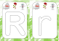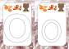  Les lettres du prénom  (Correspond. Maj. / Script) |  | Phono Syllabe n°2  Je compte le nombre de syllabe et je les mets dans la bonne case | Engrenage 1  Je joue librement. | TISSAGE  Utiliser, fabriquer, manipuler des objets
D1 (L'écrit -L'oral) |  |  |  | D5 : Le monde des objets
Les boucles 1  Enchaîner des boucles sur le tableau noir | Geosticks  Ranger du plus grand au plus petit / triangles, quadrilatères |  | Ecrire les chiffres  de 4, 5 et 6 | Topologie  Situer des objets les uns par rapport aux autres | Les puzzles
D1 (l'écriture) |  | D4 (les grandeurs, le nombre) |  | D5 : L'espace D3

Mon plan de travail n°3

GASPARD  J'écris mon prénom sur un ardoise avec modèle en respectant le sens de tracé. | Lettres duplo  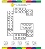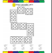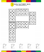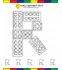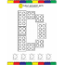  Ecrire les lettres de mon prénom | Geomags / Kapla    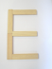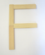  Reconnaître les lettres majuscules | Les mobilos  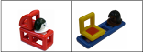  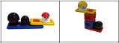  Utiliser, fabriquer, manipuler des objets
D1 (L'écrit -L'oral) |  |  |  | D5 (les objets)
Pâte à modeler  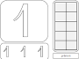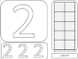  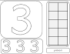  Réaliser des collections de 1 à 3. Apprendre à reconnaître et tracer les chiffres. | Les tours duplo  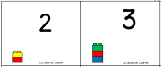  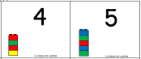  Constituer des collection de 2 à 5 objets | Encastrements 3  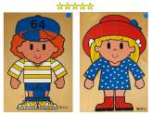  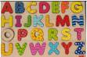 | Puzzles  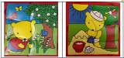  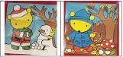
D4 (les grandeurs, le nombre) |  | D5 : L'espace

Mon plan de travail n°3

CÔME  J'écris mon prénom sur un ardoise avec modèle en respectant le sens de tracé. | 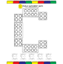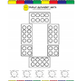  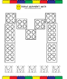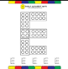  Reconnaître et écrire les lettres de son prénom |  | Les mobilos  Utiliser, fabriquer, manipuler des objets
D1 (L'écrit -L'oral) |  |  |  | D5 (les objets)
Pâte à modeler  Réaliser des collections de 1 à 3. Apprendre à reconnaître et tracer les chiffres. | Les tours duplo  Constituer des collection de 2 à 5 objets | Encastrements 3 | Puzzles
D4 (les grandeurs, le nombre) |  | D5 : L'espace

Mon plan de travail n°3

WENDY  J'écris mon prénom sur un ardoise avec modèle en respectant le sens de tracé. | Lettres geomags  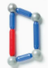    Reconnaître les lettres majuscules | Lettres kapla  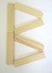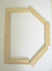  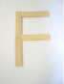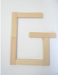  Reconnaître les lettres majuscules | Les mobilos  Utiliser, fabriquer, manipuler des objets
D1 (L'écrit -L'oral) |  |  |  | D5 (les objets)
Pâte à modeler  Réaliser des collections de 1 à 3. Apprendre à reconnaître et tracer les chiffres. | Les tours duplo  Constituer des collection de 2 à 5 objets | Encastrements 3 | Puzzles
D4 (les grandeurs, le nombre) |  | D5 : L'espace

Mon plan de travail n°3

MALO  J'écris mon prénom sur un ardoise avec modèle en respectant le sens de tracé. | 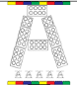  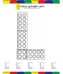  Reconnaître et écrire les lettres de son prénom | Lettres prénom geomags  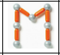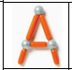  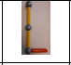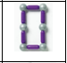  Reconnaître et écrire les lettres de son prénom | Les mobilos  Utiliser, fabriquer, manipuler des objets
D1 (L'écrit) |  |  |  | D5 (les objets)
Pâte à modeler  Réaliser des collections de 1 à 3. Apprendre à reconnaître et tracer les chiffres. | Les tours duplo  Constituer des collection de 2 à 5 objets | Encastrements 3  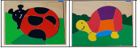  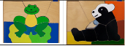 | Puzzles
D4 (les grandeurs, le nombre) |  | D5 : L'espace
Mon plan de travail n°3

Les boucles 1  Enchaîner des boucles sur le tableau noir | Lettres geomags  Reconnaître les lettres majuscules | Lettres kapla  Reconnaître les lettres majuscules | Les mobilos  Utiliser, fabriquer, manipuler des objets
D1 (L'écrit) |  |  |  | D5 (les objets)
Pâte à modeler  Réaliser des collections de 1 à 3. Apprendre à reconnaître et tracer les chiffres. | Les tours duplo  Constituer des collection de 2 à 5 objets | Encastrements 3 | Puzzles  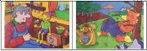  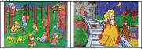
D4 (les grandeurs, le nombre) |  | D5 : L'espace

